TP 10 - Dataset de felinos
Preguntas y respuestas
LINK DEL DATASET: https://archivos.linti.unlp.edu.ar/index.php/s/5iC9FrYWiGi11d0
1. Provincia con más registros
La provincia con más registros es Misiones, con 1253 avistamientos.
2. Registro a mayor altitud
El registro más alto está a 1654 metros y pertenece a Puma concolor.
3. Distribución por provincias
Puma concolor es la especie que más se distribuye: aparece en 15 provincias distintas. Las demás están más concentradas en algunas zonas.
4. Cantidad de especies
En el dataset hay 9 especies distintas de la familia Felidae.
5. Especie y género con más observaciones
La especie con más observaciones es Puma concolor, con 1297 registros. El género más registrado es Puma, con 1629.
6. Rango de años
Las observaciones van desde 1937 hasta 2012.
7. Año con más registros
El año con más avistamientos fue 2004, con 227 registros.
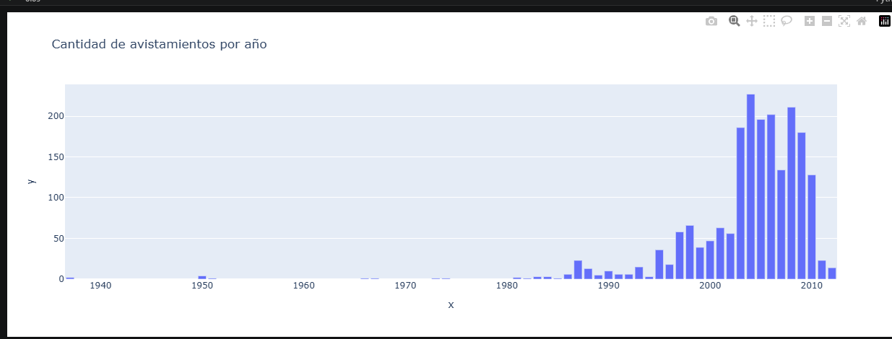
8. Mes con mayor presencia
El mes con más registros es enero, con 366. El gráfico muestra cómo se distribuyen los registros durante el año.
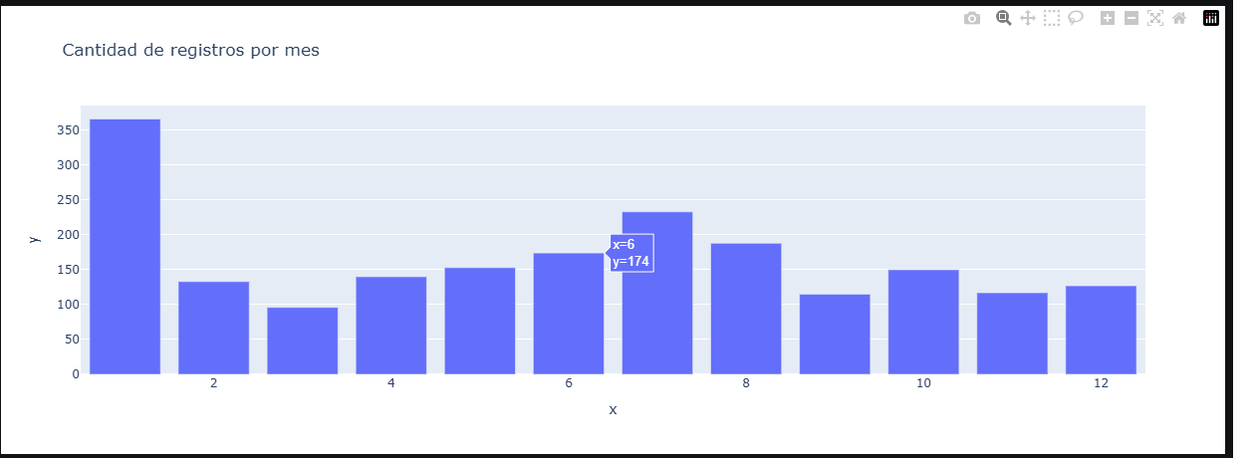
9. Distribución geográfica
Los registros se concentran principalmente en el noreste, sobre todo en Misiones, y también hay un grupo importante en el sur, en Santa Cruz.
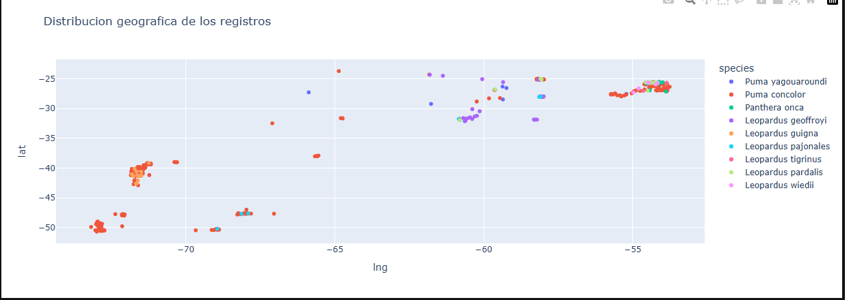
10. Etiquetas HTML en locality
Hay 1789 filas con etiquetas HTML en el campo locality, aproximadamente el 88,61% del total. Esas filas necesitarían limpieza.
Conclusión
Misiones es la provincia con más registros y también una de las zonas donde más se concentran los avistamientos. Puma concolor es la especie más observada y la que aparece en más provincias. La mayor cantidad de registros se da en los años 2000, con un pico en 2004. Además, gran parte del campo locality tiene etiquetas HTML y debería limpiarse.

